補装具費支給意見書 様式１
氏 名 | （ 男 ・ 女 ）生年月日 年 月 日生（ 才）
住 所
障害名
疾患名 | ※障害者総合支援法施行令で定める特殊の疾病(難病)に該当（□する・□しない）
身  体  状  況  ・  障  害  ・  疾  患  等  の  状  況 | １ 経過  ２ 現症・障害の総合所見 ※ 特記事項  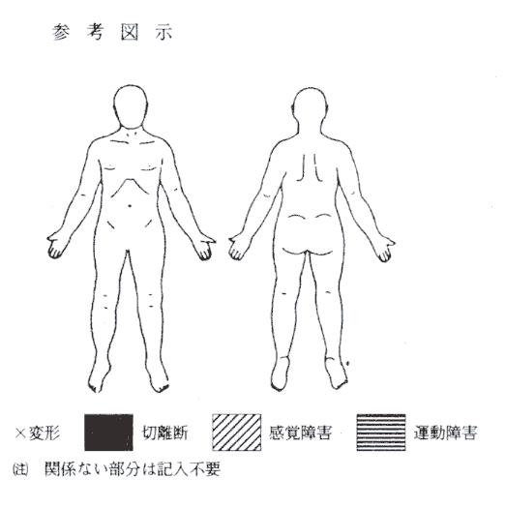  ROM制限 無 ・ 有（部位・程度 ）  上肢能力 （食事動作：可能・介助にて可能・不可能）  下肢能力 （起立：可能・介助にて可能・不可能）  座位能力 （可能・背もたれで可能・座位保持装置仕様にて可能・不可能）  ３ 失語 無 ・ 有（種類： 程度： ）  ４ 構音障害 無 ・ 有（程度： ）  ５ 視覚障害 無 ・ 有（程度： ）  ６ 聴覚障害 無 ・ 有（程度： ）  ７ 人工呼吸器の使用 無 ・ 有 使用時間（ 常時 ・ 時間／日・ 夜間のみ）  使用開始（ 年 月 日より）  機種（ ）  ８ 気管切開 無 ・ 有 （ 年 月 日より）  ９ 知的障害等 無 ・ 有（程度： 療育手帳 ）
本  人  の  意  思  伝  達  能  力  の  状  況 | １ 音声言語での意思疎通  （ 可能 ・ 音声言語のみでは困難で書字等他の方法と併用 ・ 全く不可能 ）  ２ 音声言語以外での意思疎通  方法：手指の動き・眼球運動・開閉眼・口形・文字盤・その他（ ）  程度：可能 ・ 僅かに可能 ・ 不可能  ３ 機器※の操作能力  ※機器の例 キーボード・マウス・トラックボール・携帯用会話装置（意思伝達装置を除く）  程度 上肢（可能 ・ 僅かに可能 ・ 不可能）使用機器（ ）  下肢（可能 ・ 僅かに可能 ・ 不可能）使用機器（ ）  頭部・呼気等（可能 ・ 僅かに可能 ・ 不可能）使用機器（ ）
意  思  伝  達  装  置  の  使  用  状  況 | １ 使用の動機 ①本人の希望 ②家族（ ）の希望 ③関係者（ ）の勧め  ２ 装置の使用期間 （ 年 月 日から・未使用）  試用期間（ 年 月 日～ 年 月 日）  ３ 使用頻度（１日あたり 時間使用、週 日間使用）  ４ 使用機種 ① ソフトウェアを搭載した専用機器（製品名： ）  ② 生体現象（脳血流量等）を利用し「はい・いいえ」を判定するもの  （製品名： ）  ５ 操作能力 本人（独力で可能・一部介助・不可能）連続使用時間（１回当たり 時間 分）  介護者等操作時の協力者（独力で可能・一部介助・不可能）  ６ 操作部位 上肢・手指・下肢・足部・口唇・眼瞼・前額部・その他（ ）  ７ 使用場所 ①自宅 ②施設／病院（施設名： ）
処  方  内  容  ・  使  用  効  果 | １ 処方機種 ① ソフトウェアを搭載した専用機器（製品名： ）  ② 生体現象（脳血流量等）を利用し「はい・いいえ」を判定するもの  （製品名： ）  ２ 付属品 スイッチ（ ）  センサー（ ）  その他 （ ）  ３ 操作部位 上肢・手指・下肢・足部・口唇・眼瞼・前額部・その他（ ）  ４ 使用効果 ① 意思伝達が可能となる  ② その他（ ）
令和 年 月 日
病院名
診療科
医師名 印
この意見書は、身体障害者福祉法第１５条第１項に基づく指定医、又は障害者総合支援法第５９条第１項に基づく更生医療を主として担当する医師で肢体不自由の指定を受けている医師、難病患者等については前述の医師に加え、都道府県が指定する難病医療拠点病院又は難病協力医療機関において難病治療に携わる医療を主として担当している医師が作成のこと。

